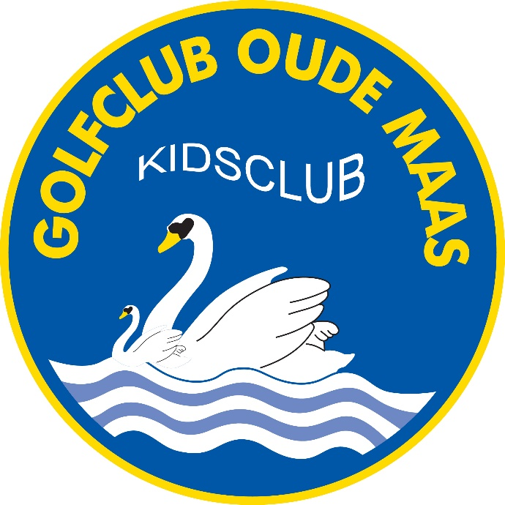

Dit jaar zal de eerste dag van de Golf 4-daagse op Golfbaan Oude Maas geopend worden door de jeugdgolf commissie. Dat zal gebeuren op zondagochtend 21 augustus, om 10 uur. Het blijft niet bij een ‘simpel wedstrijdje’ en dan weer naar huis. Nee, zeker niet. In overleg met de NGF zal het ‘Raak-Fun-Park’ worden ingezet, om ook jongere kinderen op een speelse manier kennis te laten maken met golf. Dit gebeurt in de vorm van leuke golf-oefeningen, die gratis toegankelijk zijn. Verder worden ook kinderen en (groot)ouders van golfclubs in onze omgeving uitgenodigd om deel te nemen aan de diverse activiteiten. Zo is er naast het ‘Fun-park´ van opblaasbare toestellen, ook een wedstrijd met leuke en spannende elementen op onze par-3 Beverbaan, waarin ouders, familieleden, gasten en sponsors in samengestelde flights met de jeugdgroep van Oude Maas en kinderen van de andere golfclubs worden ingedeeld. Ook voor ouders, familie­leden en kinderen die niet kunnen golfen, zullen, behalve de fun-park pret, op de miniholes afwisselend oefeningen en korte wedstrijdjes worden  georganiseerd. Kortom, ijs, snoep en limonade dienend, wordt het een groot golf-familiefeest voor de jeugd en voor wie zich bij jeugd betrokken voelt. Iedereen is vanaf 9.00 uur welkom om zich in te schrijven en aan te melden voor de verschillende feestelijke activiteiten

